

Tema
Sistema Master Monster – Módulo Gestión de Empleados con Marco de Página
Tutor
Ing. Eduardo Mauricio Campaña Ortega
Estudiantes
Gutiérrez Juan
Landázuri Stalyn
Leiton José

Fecha
11/06/2026

ÍNDICE
MARCO TEÓRICO 2
BASE TECNOLÓGICA DEL SISTEMA 2
GESTION DE RELACIONES MEDIANTE EL MARCO DEL SISTEMA 2
PARTE PRACTICA - IMPLEMENTACION 2
ESTRUCTURA ARQUITECTONICA DEL PROYECTO 3
ARCHIVOS NUEVOS IMPLEMENTADOS 3
LOGICA DEL CONTROLADOR 3
OPERACIONES COMPLEMENTARIAS DEL CRUD 4
RENDERIZADO DINÁMICO DEL COMBOBOX EN LA VISTA 4
Códigos implementados 4
EJECUCIÓN DEL PROYECTO 18
CONCLUSIONES 18
RECOMENDACIONES 18
BIBLIOGRAFÍA 19

ÍNDICE DE IMAGENES
Ilustración 1. Marco de página en el modulo de empleados 2
Ilustración 2. estructura del packages “Modelo” 3
Ilustración 3. Estructura general del Proyecto 4
Ilustración 4. Ejemplos de archivos nuevos implementados 4
Ilustración 5. Implementación de EmpleadoController 5
Ilustración 6. Operaciones básicas de un CRUD 6
Ilustración 7. Combobox en empleados.jsp 6
Ilustración 8. Módulo de gestión de empleados 84
Ilustración 9. Opción de ver a un empleado 84
Ilustración 10. Campos para agregar un nuevo empleado 85

ÍNDICE DE TABLAS
Tabla 1. Código Persona.java 8
Tabla 2. Código Empleado.java 13
Tabla 3 Codigo Familiar.java 16
Tabla 4. Código Formacion.java 19
Tabla 5 Código Catalogo.java 22
Tabla 6. Código Parentesco.java 23
Tabla 7. Código BaseDAO.java 24
Tabla 8. Código PersonaDAO.java 25
Tabla 9. Código EmpleadoDAO.java 30
Tabla 10. Código FamiliarDAO.java 43
Tabla 11. Código EmpleadoController.java 49

MARCO TEÓRICO

BASE TECNOLÓGICA DEL SISTEMA
La implementación adicional en Java mantiene la arquitectura MVC del sistema Master Monster, incorporando el módulo de Gestión de Empleados dentro del marco de página ya existente. El marco de página es la plantilla visual unificada que contiene header, sidebar y footer, mientras que el área main cambia dinámicamente según el módulo activo.
El desarrollo respeta la separación de responsabilidades del proyecto. En la capa de modelo se agregaron las clases Empleado, Persona, Familiar, Formacion, Catalogo y Parentesco. Estas clases representan los datos y reglas de negocio, encapsulando atributos con sus getters y setters.
En la capa de acceso a datos se agregaron EmpleadoDAO, PersonaDAO, FamiliarDAO, FormacionDAO y BaseDAO. Cada DAO se especializa en una entidad, y BaseDAO centraliza operaciones comunes como la conexión a la base de datos.
En la capa de controlador se implementó EmpleadoController, un servlet que recibe las peticiones HTTP, interpreta la acción solicitada, invoca a los DAO correspondientes y despacha a la vista adecuada.
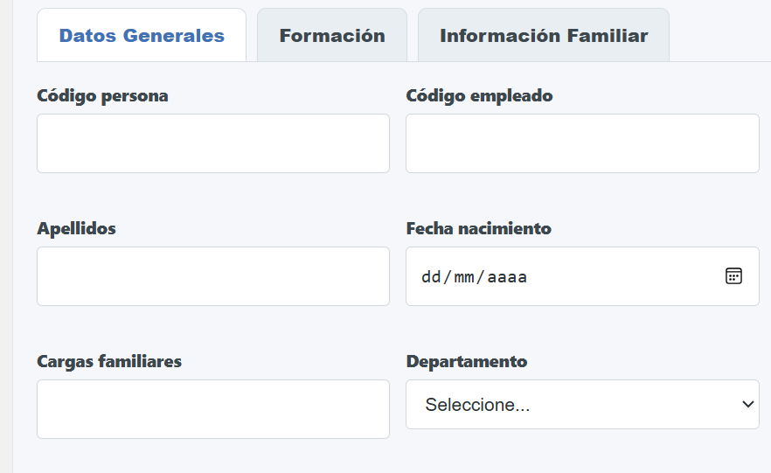
Ilustración 1. Marco de página en el modulo de empleados
En la capa de vista se agregó empleados.jsp, que se carga dentro del área main del marco de página. No contiene header ni sidebar porque esos ya los proporciona el marco.
En la capa de interacción del cliente se agregó empleados.js, que maneja eventos, validaciones en tiempo real, peticiones asíncronas al servidor y manipulación del DOM.

GESTION DE RELACIONES MEDIANTE EL MARCO DEL SISTEMA
El módulo Empleados se integra al mismo esquema visual usado por Departamentos y Cargos. La gestión permite administrar datos personales, cargo, departamento, formación académica, información familiar y fotografía del empleado.
La navegación del sistema fue ampliada para incluir el acceso a Empleados sin romper el flujo existente del login, navbar ni módulos anteriores. Se agregó un ítem en el sidebar, se registró la ruta en el enrutamiento global y se mantuvieron los mismos estilos CSS para garantizar consistencia visual.

PARTE PRACTICA - IMPLEMENTACION

OBJETIVO
Implementar en Java el modulo completo de Gestion de Empleados, reutilizando el marco visual del sistema Master Monster y conectandolo con los modulos existentes de Departamento y Cargo.

ESTRUCTURA DEL MODELO EN CODIGO
- Se agrego modelo/Persona.java para contener los datos personales del empleado.
- Se agrego modelo/Empleado.java para representar al empleado y relacionar persona, familiares y formaciones.
- Se agrego modelo/Familiar.java para representar familiares asociados al empleado.
- Se agrego modelo/Formacion.java para representar la formacion academica del empleado.
- Se agrego modelo/Catalogo.java como modelo auxiliar para combos del sistema.
- Se agrego modelo/Parentesco.java para representar los parentescos familiares.
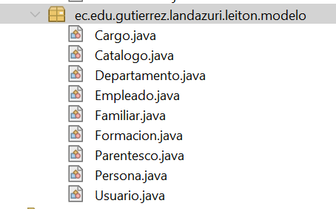
Ilustración 2. estructura del packages “Modelo”

ESTRUCTURA ARQUITECTONICA DEL PROYECTO
La estructura implementada sigue el flujo empleados.jsp, empleados.js, EmpleadoController, clases DAO y modelos Java.
- empleados.jsp representa la vista principal del modulo. Contiene buscador, listado tipo contacto, formulario con pestañas, modales y controles para foto.
- empleados.js administra validaciones e interaccion del usuario. Maneja cambio de pestañas, previsualización de foto, carga dinamica de cargos, agregado de familiares y formaciones, y serialización de datos.
- EmpleadoController recibe las acciones del CRUD y coordina la logica del modulo. No contiene lógica de persistencia, solo invoca DAO y despacha vistas.
- EmpleadoDAO, PersonaDAO, FamiliarDAO y FormacionDAO realizan las operaciones relacionadas con datos. Extienden de BaseDAO para heredar la conexión.
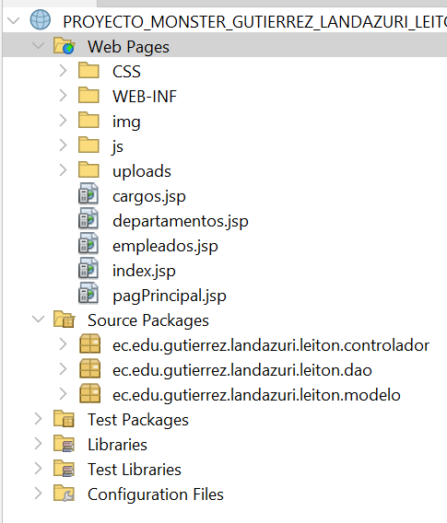
Ilustración 3. Estructura general del Proyecto

ARCHIVOS NUEVOS IMPLEMENTADOS
- EmpleadoController.java controla listar, buscar, guardar, actualizar, ver y eliminar empleados.
- BaseDAO.java centraliza apoyo comun para acceso a datos.
- EmpleadoDAO.java gestiona operaciones principales del empleado.
- PersonaDAO.java gestiona datos personales.
- FamiliarDAO.java gestiona familiares y parentescos.
- FormacionDAO.java gestiona formacion academica.
- empleados.jsp es la vista principal del modulo.
- empleados.js contiene validaciones, pestañas, manejo de foto, familiares y formacion dinamica.
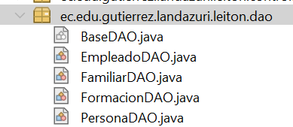
Ilustración 4. Ejemplos de archivos nuevos implementados

LOGICA DEL CONTROLADOR
EmpleadoController fue implementado como servlet principal del modulo.
- La accion listar carga todos los empleados.
- La accion buscar permite buscar por codigo, nombres, apellidos o cedula.
- La accion nuevo prepara el formulario de creacion.
- La accion guardar registra empleado, persona, foto, familiares y formacion.
- La accion editar carga los datos para edicion.
- La accion actualizar modifica los datos existentes.
- La accion ver muestra el detalle en modo solo lectura.
- La accion eliminar elimina el empleado y sus relaciones asociadas.
- La accion cargosPorDepartamento carga cargos segun el departamento seleccionado.
- Tambien se agrego MultipartConfig para permitir carga de fotografias.

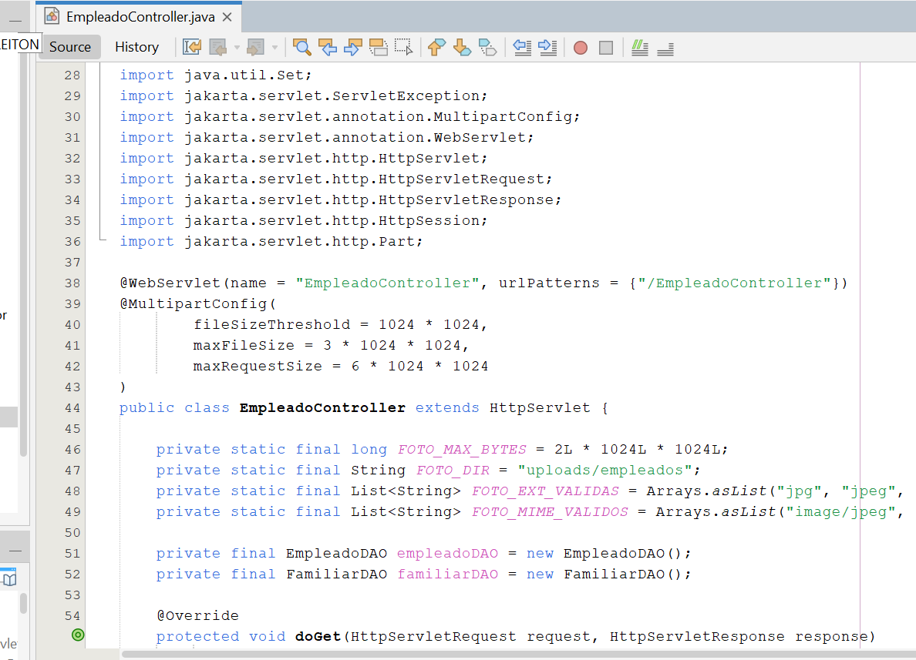
Ilustración 5. Implementación de EmpleadoController

OPERACIONES COMPLEMENTARIAS DEL CRUD
El CRUD no solo administra el registro basico del empleado. Tambien incorpora validacion de campos obligatorios en frontend y backend, validacion de cedula con algoritmo de digito verificador, validacion de fechas (no futuras), carga dinamica de cargos por departamento mediante fetch, carga de fotografia con formulario multipart, vista previa de imagen usando FileReader, registro dinamico de familiares con agregado y eliminacion de filas, registro dinamico de formacion academica, y modal de consulta en solo lectura. Todas las operaciones que involucran multiples tablas se ejecutan dentro de una transaccion para garantizar consistencia.
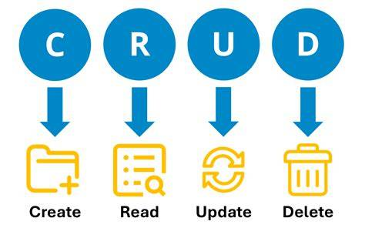
Ilustración 6. Operaciones básicas de un CRUD

RENDERIZADO DINÁMICO DEL COMBOBOX EN LA VISTA
Empleados.jsp contiene el listado compacto de empleados tipo tarjetas con foto miniatura, nombre y cargo. Contiene buscador con campos de texto y filtro por departamento. Contiene boton para añadir empleado que muestra el formulario oculto. Contiene formulario oculto inicialmente con pestañas de Datos Generales, Formacion e Informacion Familiar. Contiene modal Ver con informacion completa en modo solo lectura. Contiene integracion visual con el CSS del sistema.
Empleados.js contiene cambio entre pestañas con event listeners, validaciones en tiempo real al perder el foco de cada campo, previsualizacion de foto con FileReader, validacion de tipo y tamaño de imagen, manejo dinamico de familiares con funciones para agregar, eliminar y serializar filas, manejo de formacion academica con la misma logica, y carga dependiente de cargos mediante fetch al endpoint del controlador.
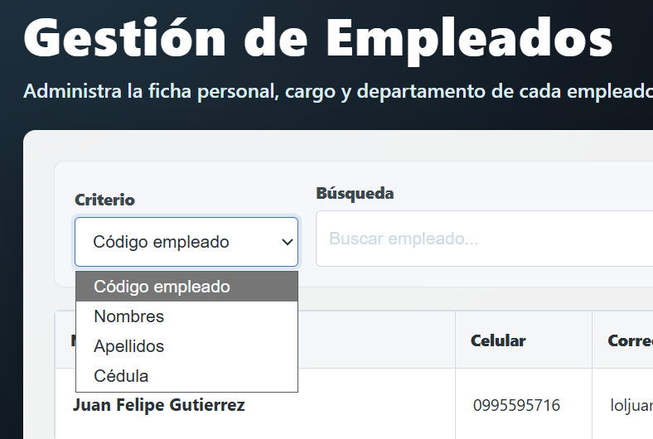
Ilustración 7. Combobox en empleados.jsp

Códigos implementados

Tabla 1. Código Persona.java
package ec.edu.gutierrez.landazuri.leiton.modelo;

public class Persona {

private String peperCodigo;
private String pesexCodigo;
private String peescCodigo;
private String nombres;
private String apellidos;
private String cedula;
private String fechaNacimiento;
private int cargasFamiliares;
private String direccion;
private String celular;
private String telefonoDomicilio;
private String email;
private String foto;
private String sexoDescripcion;
private String estadoCivilDescripcion;

public Persona() {
}

public String getPeperCodigo() {
return peperCodigo;
}

public void setPeperCodigo(String peperCodigo) {
this.peperCodigo = peperCodigo;
}

public String getPesexCodigo() {
return pesexCodigo;
}

public void setPesexCodigo(String pesexCodigo) {
this.pesexCodigo = pesexCodigo;
}

public String getPeescCodigo() {
return peescCodigo;
}

public void setPeescCodigo(String peescCodigo) {
this.peescCodigo = peescCodigo;
}

public String getNombres() {
return nombres;
}

public void setNombres(String nombres) {
this.nombres = nombres;
}

public String getApellidos() {
return apellidos;
}

public void setApellidos(String apellidos) {
this.apellidos = apellidos;
}

public String getCedula() {
return cedula;
}

public void setCedula(String cedula) {
this.cedula = cedula;
}

public String getFechaNacimiento() {
return fechaNacimiento;
}

public void setFechaNacimiento(String fechaNacimiento) {
this.fechaNacimiento = fechaNacimiento;
}

public int getCargasFamiliares() {
return cargasFamiliares;
}

public void setCargasFamiliares(int cargasFamiliares) {
this.cargasFamiliares = cargasFamiliares;
}

public String getDireccion() {
return direccion;
}

public void setDireccion(String direccion) {
this.direccion = direccion;
}

public String getCelular() {
return celular;
}

public void setCelular(String celular) {
this.celular = celular;
}

public String getTelefonoDomicilio() {
return telefonoDomicilio;
}

public void setTelefonoDomicilio(String telefonoDomicilio) {
this.telefonoDomicilio = telefonoDomicilio;
}

public String getEmail() {
return email;
}

public void setEmail(String email) {
this.email = email;
}

public String getFoto() {
return foto;
}

public void setFoto(String foto) {
this.foto = foto;
}

public String getSexoDescripcion() {
return sexoDescripcion;
}

public void setSexoDescripcion(String sexoDescripcion) {
this.sexoDescripcion = sexoDescripcion;
}

public String getEstadoCivilDescripcion() {
return estadoCivilDescripcion;
}

public void setEstadoCivilDescripcion(String estadoCivilDescripcion) {
this.estadoCivilDescripcion = estadoCivilDescripcion;
}
}

Tabla 2. Código Empleado.java
package ec.edu.gutierrez.landazuri.leiton.modelo;

import java.util.ArrayList;
import java.util.List;

public class Empleado {

private String peempCodigo;
private String pedepCodigo;
private String pecarCodigo;
private String pedPedepCodigo;
private String nombreDepartamento;
private String nombreCargo;
private String nombreDepartamentoPadre;
private Persona persona;
private List<Familiar> familiares;
private List<Formacion> formaciones;

public Empleado() {
this.persona = new Persona();
this.familiares = new ArrayList<>();
this.formaciones = new ArrayList<>();
}

public String getPeempCodigo() {
return peempCodigo;
}

public void setPeempCodigo(String peempCodigo) {
this.peempCodigo = peempCodigo;
}

public String getPedepCodigo() {
return pedepCodigo;
}

public void setPedepCodigo(String pedepCodigo) {
this.pedepCodigo = pedepCodigo;
}

public String getPecarCodigo() {
return pecarCodigo;
}

public void setPecarCodigo(String pecarCodigo) {
this.pecarCodigo = pecarCodigo;
}

public String getPedPedepCodigo() {
return pedPedepCodigo;
}

public void setPedPedepCodigo(String pedPedepCodigo) {
this.pedPedepCodigo = pedPedepCodigo;
}

public String getNombreDepartamento() {
return nombreDepartamento;
}

public void setNombreDepartamento(String nombreDepartamento) {
this.nombreDepartamento = nombreDepartamento;
}

public String getNombreCargo() {
return nombreCargo;
}

public void setNombreCargo(String nombreCargo) {
this.nombreCargo = nombreCargo;
}

public String getNombreDepartamentoPadre() {
return nombreDepartamentoPadre;
}

public void setNombreDepartamentoPadre(String nombreDepartamentoPadre) {
this.nombreDepartamentoPadre = nombreDepartamentoPadre;
}

public Persona getPersona() {
return persona;
}

public void setPersona(Persona persona) {
this.persona = persona;
}

public List<Familiar> getFamiliares() {
return familiares;
}

public void setFamiliares(List<Familiar> familiares) {
this.familiares = familiares == null ? new ArrayList<Familiar>() : familiares;
}

public List<Formacion> getFormaciones() {
return formaciones;
}

public void setFormaciones(List<Formacion> formaciones) {
this.formaciones = formaciones == null ? new ArrayList<Formacion>() : formaciones;
}
}

Tabla 3 Codigo Familiar.java
package ec.edu.gutierrez.landazuri.leiton.modelo;

public class Familiar {

private String codigo;
private String codigoPersona;
private String codigoParentesco;
private String descripcionParentesco;
private String nombre;
private String apellido;
private String fechaNacimiento;
private String telefono;
private String cargaFamiliar;
private String observacion;

public Familiar() {
}

public String getCodigo() {
return codigo;
}

public void setCodigo(String codigo) {
this.codigo = codigo;
}

public String getCodigoPersona() {
return codigoPersona;
}

public void setCodigoPersona(String codigoPersona) {
this.codigoPersona = codigoPersona;
}

public String getCodigoParentesco() {
return codigoParentesco;
}

public void setCodigoParentesco(String codigoParentesco) {
this.codigoParentesco = codigoParentesco;
}

public String getDescripcionParentesco() {
return descripcionParentesco;
}

public void setDescripcionParentesco(String descripcionParentesco) {
this.descripcionParentesco = descripcionParentesco;
}

public String getNombre() {
return nombre;
}

public void setNombre(String nombre) {
this.nombre = nombre;
}

public String getApellido() {
return apellido;
}

public void setApellido(String apellido) {
this.apellido = apellido;
}

public String getFechaNacimiento() {
return fechaNacimiento;
}

public void setFechaNacimiento(String fechaNacimiento) {
this.fechaNacimiento = fechaNacimiento;
}

public String getTelefono() {
return telefono;
}

public void setTelefono(String telefono) {
this.telefono = telefono;
}

public String getCargaFamiliar() {
return cargaFamiliar;
}

public void setCargaFamiliar(String cargaFamiliar) {
this.cargaFamiliar = cargaFamiliar;
}

public String getObservacion() {
return observacion;
}

public void setObservacion(String observacion) {
this.observacion = observacion;
}
}

Tabla 4. Código Formacion.java
package ec.edu.gutierrez.landazuri.leiton.modelo;

public class Formacion {

private String codigo;
private String codigoEmpleado;
private String nivel;
private String titulo;
private String institucion;
private String fechaInicio;
private String fechaFin;
private String observacion;

public Formacion() {
}

public String getCodigo() {
return codigo;
}

public void setCodigo(String codigo) {
this.codigo = codigo;
}

public String getCodigoEmpleado() {
return codigoEmpleado;
}

public void setCodigoEmpleado(String codigoEmpleado) {
this.codigoEmpleado = codigoEmpleado;
}

public String getNivel() {
return nivel;
}

public void setNivel(String nivel) {
this.nivel = nivel;
}

public String getTitulo() {
return titulo;
}

public void setTitulo(String titulo) {
this.titulo = titulo;
}

public String getInstitucion() {
return institucion;
}

public void setInstitucion(String institucion) {
this.institucion = institucion;
}

public String getFechaInicio() {
return fechaInicio;
}

public void setFechaInicio(String fechaInicio) {
this.fechaInicio = fechaInicio;
}

public String getFechaFin() {
return fechaFin;
}

public void setFechaFin(String fechaFin) {
this.fechaFin = fechaFin;
}

public String getObservacion() {
return observacion;
}

public void setObservacion(String observacion) {
this.observacion = observacion;
}
}

Tabla 5 Código Catalogo.java
package ec.edu.gutierrez.landazuri.leiton.modelo;

public class Catalogo {

private String codigo;
private String descripcion;

public Catalogo() {
}

public Catalogo(String codigo, String descripcion) {
this.codigo = codigo;
this.descripcion = descripcion;
}

public String getCodigo() {
return codigo;
}

public void setCodigo(String codigo) {
this.codigo = codigo;
}

public String getDescripcion() {
return descripcion;
}

public void setDescripcion(String descripcion) {
this.descripcion = descripcion;
}
}

Tabla 6. Código Parentesco.java
package ec.edu.gutierrez.landazuri.leiton.modelo;

public class Parentesco {

private String codigo;
private String descripcion;

public Parentesco() {
}

public Parentesco(String codigo, String descripcion) {
this.codigo = codigo;
this.descripcion = descripcion;
}

public String getCodigo() {
return codigo;
}

public void setCodigo(String codigo) {
this.codigo = codigo;
}

public String getDescripcion() {
return descripcion;
}

public void setDescripcion(String descripcion) {
this.descripcion = descripcion;
}
}

Tabla 7. Código BaseDAO.java
package ec.edu.gutierrez.landazuri.leiton.dao;

import ec.edu.gutierrez.landazuri.leiton.controlador.BDController;
import java.sql.Connection;
import java.sql.DriverManager;
import java.sql.SQLException;

public abstract class BaseDAO {

protected Connection obtenerConexion() throws SQLException {
try {
Class.forName("com.mysql.cj.jdbc.Driver");
return DriverManager.getConnection(BDController.URL, BDController.USER, BDController.CLAVE);
} catch (ClassNotFoundException e) {
throw new SQLException("No se encontro el driver de MySQL.", e);
}
}
}

Tabla 8. Código PersonaDAO.java
package ec.edu.gutierrez.landazuri.leiton.dao;

import ec.edu.gutierrez.landazuri.leiton.modelo.Persona;
import java.sql.Connection;
import java.sql.Date;
import java.sql.PreparedStatement;
import java.sql.ResultSet;
import java.sql.SQLException;
import java.sql.Types;

public class PersonaDAO extends BaseDAO {

public Persona buscarPorCodigo(String codigo) {
String sql = "SELECT p.PEPER_CODIGO, p.PESEX_CODIGO, s.PESEX_DESCRI, "
+ "p.PEESC_CODIGO, e.PEESC_DESCRI, p.PEPER_NOMBRE, p.PEPER_APELLIDO, "
+ "p.PEPER_CEDULA, p.PEPER_FECHANACI, p.PEPER_CARGAS, "
+ "p.PEPER_DIRECCION, p.PEPER_CELULAR, p.PEPER_TELDOM, p.PEPER_EMAIL, "
+ "p.PEPER_FOTO "
+ "FROM peper_person p "
+ "INNER JOIN pesex_sexo s ON p.PESEX_CODIGO = s.PESEX_CODIGO "
+ "LEFT JOIN peesc_estciv e ON p.PEESC_CODIGO = e.PEESC_CODIGO "
+ "WHERE p.PEPER_CODIGO = ?";

try (Connection con = obtenerConexion();
PreparedStatement ps = con.prepareStatement(sql)) {

ps.setString(1, codigo);

try (ResultSet rs = ps.executeQuery()) {
if (rs.next()) {
return mapearPersona(rs);
}
}
} catch (SQLException e) {
System.out.println("Error al buscar persona: " + e.getMessage());
}

return null;
}

public boolean existe(String codigo) {
String sql = "SELECT PEPER_CODIGO FROM peper_person WHERE PEPER_CODIGO = ?";

try (Connection con = obtenerConexion();
PreparedStatement ps = con.prepareStatement(sql)) {

ps.setString(1, codigo);

try (ResultSet rs = ps.executeQuery()) {
return rs.next();
}
} catch (SQLException e) {
System.out.println("Error al verificar persona: " + e.getMessage());
}

return false;
}

public boolean insertar(Connection con, Persona persona) throws SQLException {
String sql = "INSERT INTO peper_person "
+ "(PEPER_CODIGO, PESEX_CODIGO, PEESC_CODIGO, PEPER_NOMBRE, PEPER_APELLIDO, "
+ "PEPER_CEDULA, PEPER_FECHANACI, PEPER_CARGAS, PEPER_DIRECCION, "
+ "PEPER_CELULAR, PEPER_TELDOM, PEPER_EMAIL, PEPER_FOTO) "
+ "VALUES (?, ?, ?, ?, ?, ?, ?, ?, ?, ?, ?, ?, ?)";

try (PreparedStatement ps = con.prepareStatement(sql)) {
cargarParametrosPersona(ps, persona);
return ps.executeUpdate() > 0;
}
}

public boolean actualizar(Connection con, Persona persona) throws SQLException {
String sql = "UPDATE peper_person SET "
+ "PESEX_CODIGO = ?, PEESC_CODIGO = ?, PEPER_NOMBRE = ?, "
+ "PEPER_APELLIDO = ?, PEPER_CEDULA = ?, PEPER_FECHANACI = ?, "
+ "PEPER_CARGAS = ?, PEPER_DIRECCION = ?, PEPER_CELULAR = ?, "
+ "PEPER_TELDOM = ?, PEPER_EMAIL = ?, PEPER_FOTO = ? "
+ "WHERE PEPER_CODIGO = ?";

try (PreparedStatement ps = con.prepareStatement(sql)) {
ps.setString(1, persona.getPesexCodigo());
setNullableString(ps, 2, persona.getPeescCodigo());
ps.setString(3, persona.getNombres());
ps.setString(4, persona.getApellidos());
setNullableString(ps, 5, persona.getCedula());
ps.setDate(6, Date.valueOf(persona.getFechaNacimiento()));
ps.setInt(7, persona.getCargasFamiliares());
ps.setString(8, persona.getDireccion());
setNullableString(ps, 9, persona.getCelular());
setNullableString(ps, 10, persona.getTelefonoDomicilio());
ps.setString(11, persona.getEmail());
setNullableString(ps, 12, persona.getFoto());
ps.setString(13, persona.getPeperCodigo());

return ps.executeUpdate() > 0;
}
}

public boolean eliminar(Connection con, String codigoPersona) throws SQLException {
String sql = "DELETE FROM peper_person WHERE PEPER_CODIGO = ?";

try (PreparedStatement ps = con.prepareStatement(sql)) {
ps.setString(1, codigoPersona);
return ps.executeUpdate() > 0;
}
}

private void cargarParametrosPersona(PreparedStatement ps, Persona persona) throws SQLException {
ps.setString(1, persona.getPeperCodigo());
ps.setString(2, persona.getPesexCodigo());
setNullableString(ps, 3, persona.getPeescCodigo());
ps.setString(4, persona.getNombres());
ps.setString(5, persona.getApellidos());
setNullableString(ps, 6, persona.getCedula());
ps.setDate(7, Date.valueOf(persona.getFechaNacimiento()));
ps.setInt(8, persona.getCargasFamiliares());
ps.setString(9, persona.getDireccion());
setNullableString(ps, 10, persona.getCelular());
setNullableString(ps, 11, persona.getTelefonoDomicilio());
ps.setString(12, persona.getEmail());
setNullableString(ps, 13, persona.getFoto());
}

public Persona mapearPersona(ResultSet rs) throws SQLException {
Persona persona = new Persona();
persona.setPeperCodigo(rs.getString("PEPER_CODIGO"));
persona.setPesexCodigo(rs.getString("PESEX_CODIGO"));
persona.setSexoDescripcion(rs.getString("PESEX_DESCRI"));
persona.setPeescCodigo(rs.getString("PEESC_CODIGO"));
persona.setEstadoCivilDescripcion(rs.getString("PEESC_DESCRI"));
persona.setNombres(rs.getString("PEPER_NOMBRE"));
persona.setApellidos(rs.getString("PEPER_APELLIDO"));
persona.setCedula(rs.getString("PEPER_CEDULA"));

Date fecha = rs.getDate("PEPER_FECHANACI");
persona.setFechaNacimiento(fecha != null ? fecha.toString() : "");

persona.setCargasFamiliares(rs.getInt("PEPER_CARGAS"));
persona.setDireccion(rs.getString("PEPER_DIRECCION"));
persona.setCelular(rs.getString("PEPER_CELULAR"));
persona.setTelefonoDomicilio(rs.getString("PEPER_TELDOM"));
persona.setEmail(rs.getString("PEPER_EMAIL"));
persona.setFoto(rs.getString("PEPER_FOTO"));
return persona;
}

private void setNullableString(PreparedStatement ps, int indice, String valor) throws SQLException {
if (valor == null || valor.trim().isEmpty()) {
ps.setNull(indice, Types.VARCHAR);
} else {
ps.setString(indice, valor.trim());
}
}
}

Tabla 9. Código EmpleadoDAO.java
package ec.edu.gutierrez.landazuri.leiton.dao;

import ec.edu.gutierrez.landazuri.leiton.modelo.Cargo;
import ec.edu.gutierrez.landazuri.leiton.modelo.Catalogo;
import ec.edu.gutierrez.landazuri.leiton.modelo.Departamento;
import ec.edu.gutierrez.landazuri.leiton.modelo.Empleado;
import ec.edu.gutierrez.landazuri.leiton.modelo.Persona;
import java.sql.Connection;
import java.sql.PreparedStatement;
import java.sql.ResultSet;
import java.sql.SQLException;
import java.util.ArrayList;
import java.util.List;

public class EmpleadoDAO extends BaseDAO {

private final PersonaDAO personaDAO = new PersonaDAO();
private final FamiliarDAO familiarDAO = new FamiliarDAO();
private final FormacionDAO formacionDAO = new FormacionDAO();

public List<Empleado> listarEmpleados() {
List<Empleado> lista = new ArrayList<>();

String sql = consultaEmpleadoBase()
+ "ORDER BY p.PEPER_APELLIDO, p.PEPER_NOMBRE, e.PEEMP_CODIGO";

try (Connection con = obtenerConexion();
PreparedStatement ps = con.prepareStatement(sql);
ResultSet rs = ps.executeQuery()) {

while (rs.next()) {
lista.add(mapearEmpleado(rs));
}
} catch (SQLException e) {
System.out.println("Error al listar empleados: " + e.getMessage());
}

return lista;
}

public List<Empleado> buscarEmpleados(String criterio, String termino) {
List<Empleado> lista = new ArrayList<>();
String columna;

if ("nombres".equalsIgnoreCase(criterio)) {
columna = "p.PEPER_NOMBRE";
} else if ("apellidos".equalsIgnoreCase(criterio)) {
columna = "p.PEPER_APELLIDO";
} else if ("cedula".equalsIgnoreCase(criterio)) {
columna = "p.PEPER_CEDULA";
} else {
columna = "e.PEEMP_CODIGO";
}

String sql = consultaEmpleadoBase()
+ "WHERE " + columna + " LIKE ? "
+ "ORDER BY p.PEPER_APELLIDO, p.PEPER_NOMBRE, e.PEEMP_CODIGO";

try (Connection con = obtenerConexion();
PreparedStatement ps = con.prepareStatement(sql)) {

ps.setString(1, "%" + termino + "%");

try (ResultSet rs = ps.executeQuery()) {
while (rs.next()) {
lista.add(mapearEmpleado(rs));
}
}
} catch (SQLException e) {
System.out.println("Error al buscar empleados: " + e.getMessage());
}

return lista;
}

public Empleado buscarEmpleado(String codigoEmpleado) {
String sql = consultaEmpleadoBase()
+ "WHERE e.PEEMP_CODIGO = ?";

try (Connection con = obtenerConexion();
PreparedStatement ps = con.prepareStatement(sql)) {

ps.setString(1, codigoEmpleado);

try (ResultSet rs = ps.executeQuery()) {
if (rs.next()) {
Empleado empleado = mapearEmpleado(rs);
empleado.setFamiliares(familiarDAO.listarPorPersona(
empleado.getPersona().getPeperCodigo()));
empleado.setFormaciones(formacionDAO.listarPorEmpleado(
empleado.getPeempCodigo()));
return empleado;
}
}
} catch (SQLException e) {
System.out.println("Error al buscar empleado: " + e.getMessage());
}

return null;
}

public boolean guardarEmpleado(Empleado empleado) throws SQLException {
String sqlEmpleado = "INSERT INTO peemp_emplea "
+ "(PEEMP_CODIGO, PEDEP_CODIGO, PECAR_CODIGO, PEPER_CODIGO, PED_PEDEP_CODIGO) "
+ "VALUES (?, ?, ?, ?, ?)";

try (Connection con = obtenerConexion()) {
con.setAutoCommit(false);

try {
personaDAO.insertar(con, empleado.getPersona());

try (PreparedStatement ps = con.prepareStatement(sqlEmpleado)) {
cargarParametrosEmpleado(ps, empleado);
ps.executeUpdate();
}

familiarDAO.reemplazarPorPersona(con,
empleado.getPersona().getPeperCodigo(),
empleado.getFamiliares());
formacionDAO.reemplazarPorEmpleado(con,
empleado.getPeempCodigo(),
empleado.getFormaciones());

con.commit();
return true;
} catch (SQLException e) {
con.rollback();
throw e;
}
}
}

public boolean actualizarEmpleado(Empleado empleado) throws SQLException {
String sqlEmpleado = "UPDATE peemp_emplea SET "
+ "PEDEP_CODIGO = ?, PECAR_CODIGO = ?, PED_PEDEP_CODIGO = ? "
+ "WHERE PEEMP_CODIGO = ? AND PEPER_CODIGO = ?";

try (Connection con = obtenerConexion()) {
con.setAutoCommit(false);

try {
personaDAO.actualizar(con, empleado.getPersona());

try (PreparedStatement ps = con.prepareStatement(sqlEmpleado)) {
ps.setString(1, empleado.getPedepCodigo());
ps.setString(2, empleado.getPecarCodigo());
ps.setString(3, empleado.getPedPedepCodigo());
ps.setString(4, empleado.getPeempCodigo());
ps.setString(5, empleado.getPersona().getPeperCodigo());
ps.executeUpdate();
}

familiarDAO.reemplazarPorPersona(con,
empleado.getPersona().getPeperCodigo(),
empleado.getFamiliares());
formacionDAO.reemplazarPorEmpleado(con,
empleado.getPeempCodigo(),
empleado.getFormaciones());

con.commit();
return true;
} catch (SQLException e) {
con.rollback();
throw e;
}
}
}

public boolean eliminarEmpleado(String codigoEmpleado) throws SQLException {
Empleado empleado = buscarEmpleado(codigoEmpleado);

if (empleado == null) {
return false;
}

String sqlEmpleado = "DELETE FROM peemp_emplea WHERE PEEMP_CODIGO = ?";

try (Connection con = obtenerConexion()) {
con.setAutoCommit(false);

try {
formacionDAO.eliminarPorEmpleado(con, codigoEmpleado);

try (PreparedStatement ps = con.prepareStatement(sqlEmpleado)) {
ps.setString(1, codigoEmpleado);
ps.executeUpdate();
}

familiarDAO.eliminarPorPersona(con, empleado.getPersona().getPeperCodigo());
personaDAO.eliminar(con, empleado.getPersona().getPeperCodigo());

con.commit();
return true;
} catch (SQLException e) {
con.rollback();
throw e;
}
}
}

public boolean existeEmpleado(String codigoEmpleado) {
String sql = "SELECT PEEMP_CODIGO FROM peemp_emplea WHERE PEEMP_CODIGO = ?";
return existePorSql(sql, codigoEmpleado);
}

public boolean existePersona(String codigoPersona) {
return personaDAO.existe(codigoPersona);
}

public boolean cargoPerteneceDepartamento(String codigoDepartamento, String codigoCargo) {
String sql = "SELECT PECAR_CODIGO FROM pecar_cargo "
+ "WHERE PEDEP_CODIGO = ? AND PECAR_CODIGO = ?";

try (Connection con = obtenerConexion();
PreparedStatement ps = con.prepareStatement(sql)) {

ps.setString(1, codigoDepartamento);
ps.setString(2, codigoCargo);

try (ResultSet rs = ps.executeQuery()) {
return rs.next();
}
} catch (SQLException e) {
System.out.println("Error al verificar cargo por departamento: " + e.getMessage());
}

return false;
}

public boolean empleadoTieneRelaciones(String codigoEmpleado) {
String sql = "SELECT COUNT(*) AS total FROM ge_peemp_gepro WHERE PEEMP_CODIGO = ?";
return contar(sql, codigoEmpleado) > 0;
}

public boolean personaTieneRelacionesExternas(String codigoPersona, String codigoEmpleado) {
String sql = "SELECT "
+ "(SELECT COUNT(*) FROM xeusu_usuari WHERE PEPER_CODIGO = ?) + "
+ "(SELECT COUNT(*) FROM peemp_emplea WHERE PEPER_CODIGO = ? AND PEEMP_CODIGO <> ?) "
+ "AS total";

try (Connection con = obtenerConexion();
PreparedStatement ps = con.prepareStatement(sql)) {

ps.setString(1, codigoPersona);
ps.setString(2, codigoPersona);
ps.setString(3, codigoEmpleado);

try (ResultSet rs = ps.executeQuery()) {
if (rs.next()) {
return rs.getInt("total") > 0;
}
}
} catch (SQLException e) {
System.out.println("Error al verificar relaciones de persona: " + e.getMessage());
}

return true;
}

public List<Departamento> listarDepartamentos() {
List<Departamento> lista = new ArrayList<>();
String sql = "SELECT PEDEP_CODIGO, PEDEP_DESCRI FROM pedep_depart ORDER BY PEDEP_DESCRI";

try (Connection con = obtenerConexion();
PreparedStatement ps = con.prepareStatement(sql);
ResultSet rs = ps.executeQuery()) {

while (rs.next()) {
lista.add(new Departamento(rs.getString("PEDEP_CODIGO"), rs.getString("PEDEP_DESCRI")));
}
} catch (SQLException e) {
System.out.println("Error al listar departamentos para empleado: " + e.getMessage());
}

return lista;
}

public List<Cargo> listarCargos() {
List<Cargo> lista = new ArrayList<>();
String sql = "SELECT c.PEDEP_CODIGO, c.PECAR_CODIGO, c.PECAR_DESCRI, d.PEDEP_DESCRI "
+ "FROM pecar_cargo c "
+ "INNER JOIN pedep_depart d ON c.PEDEP_CODIGO = d.PEDEP_CODIGO "
+ "ORDER BY d.PEDEP_DESCRI, c.PECAR_DESCRI";

try (Connection con = obtenerConexion();
PreparedStatement ps = con.prepareStatement(sql);
ResultSet rs = ps.executeQuery()) {

while (rs.next()) {
Cargo cargo = new Cargo();
cargo.setPedepCodigo(rs.getString("PEDEP_CODIGO"));
cargo.setPecarCodigo(rs.getString("PECAR_CODIGO"));
cargo.setPecarDescri(rs.getString("PECAR_DESCRI"));
cargo.setNombreDepartamento(rs.getString("PEDEP_DESCRI"));
lista.add(cargo);
}
} catch (SQLException e) {
System.out.println("Error al listar cargos para empleado: " + e.getMessage());
}

return lista;
}

public List<Cargo> listarCargosPorDepartamento(String codigoDepartamento) {
List<Cargo> lista = new ArrayList<>();
String sql = "SELECT PEDEP_CODIGO, PECAR_CODIGO, PECAR_DESCRI "
+ "FROM pecar_cargo WHERE PEDEP_CODIGO = ? ORDER BY PECAR_DESCRI";

try (Connection con = obtenerConexion();
PreparedStatement ps = con.prepareStatement(sql)) {

ps.setString(1, codigoDepartamento);

try (ResultSet rs = ps.executeQuery()) {
while (rs.next()) {
lista.add(new Cargo(
rs.getString("PEDEP_CODIGO"),
rs.getString("PECAR_CODIGO"),
rs.getString("PECAR_DESCRI")));
}
}
} catch (SQLException e) {
System.out.println("Error al listar cargos por departamento: " + e.getMessage());
}

return lista;
}

public List<Catalogo> listarSexos() {
return listarCatalogo("SELECT PESEX_CODIGO, PESEX_DESCRI FROM pesex_sexo ORDER BY PESEX_DESCRI");
}

public List<Catalogo> listarEstadosCiviles() {
return listarCatalogo("SELECT PEESC_CODIGO, PEESC_DESCRI FROM peesc_estciv ORDER BY PEESC_DESCRI");
}

private List<Catalogo> listarCatalogo(String sql) {
List<Catalogo> lista = new ArrayList<>();

try (Connection con = obtenerConexion();
PreparedStatement ps = con.prepareStatement(sql);
ResultSet rs = ps.executeQuery()) {

while (rs.next()) {
lista.add(new Catalogo(rs.getString(1), rs.getString(2)));
}
} catch (SQLException e) {
System.out.println("Error al listar catalogo: " + e.getMessage());
}

return lista;
}

private String consultaEmpleadoBase() {
return "SELECT e.PEEMP_CODIGO, e.PEDEP_CODIGO AS EMP_PEDEP_CODIGO, "
+ "e.PECAR_CODIGO AS EMP_PECAR_CODIGO, e.PED_PEDEP_CODIGO, "
+ "p.PEPER_CODIGO, p.PESEX_CODIGO, s.PESEX_DESCRI, p.PEESC_CODIGO, "
+ "ec.PEESC_DESCRI, p.PEPER_NOMBRE, p.PEPER_APELLIDO, p.PEPER_CEDULA, "
+ "p.PEPER_FECHANACI, p.PEPER_CARGAS, p.PEPER_DIRECCION, "
+ "p.PEPER_CELULAR, p.PEPER_TELDOM, p.PEPER_EMAIL, p.PEPER_FOTO, "
+ "d.PEDEP_DESCRI AS DEP_DESCRI, dp.PEDEP_DESCRI AS DEP_PADRE_DESCRI, "
+ "c.PECAR_DESCRI "
+ "FROM peemp_emplea e "
+ "INNER JOIN peper_person p ON e.PEPER_CODIGO = p.PEPER_CODIGO "
+ "INNER JOIN pedep_depart d ON e.PEDEP_CODIGO = d.PEDEP_CODIGO "
+ "INNER JOIN pedep_depart dp ON e.PED_PEDEP_CODIGO = dp.PEDEP_CODIGO "
+ "INNER JOIN pecar_cargo c ON e.PEDEP_CODIGO = c.PEDEP_CODIGO "
+ "AND e.PECAR_CODIGO = c.PECAR_CODIGO "
+ "INNER JOIN pesex_sexo s ON p.PESEX_CODIGO = s.PESEX_CODIGO "
+ "LEFT JOIN peesc_estciv ec ON p.PEESC_CODIGO = ec.PEESC_CODIGO ";
}

private Empleado mapearEmpleado(ResultSet rs) throws SQLException {
Empleado empleado = new Empleado();
empleado.setPeempCodigo(rs.getString("PEEMP_CODIGO"));
empleado.setPedepCodigo(rs.getString("EMP_PEDEP_CODIGO"));
empleado.setPecarCodigo(rs.getString("EMP_PECAR_CODIGO"));
empleado.setPedPedepCodigo(rs.getString("PED_PEDEP_CODIGO"));
empleado.setNombreDepartamento(rs.getString("DEP_DESCRI"));
empleado.setNombreDepartamentoPadre(rs.getString("DEP_PADRE_DESCRI"));
empleado.setNombreCargo(rs.getString("PECAR_DESCRI"));
empleado.setPersona(personaDAO.mapearPersona(rs));
return empleado;
}

private void cargarParametrosEmpleado(PreparedStatement ps, Empleado empleado) throws SQLException {
ps.setString(1, empleado.getPeempCodigo());
ps.setString(2, empleado.getPedepCodigo());
ps.setString(3, empleado.getPecarCodigo());
ps.setString(4, empleado.getPersona().getPeperCodigo());
ps.setString(5, empleado.getPedPedepCodigo());
}

private boolean existePorSql(String sql, String parametro) {
try (Connection con = obtenerConexion();
PreparedStatement ps = con.prepareStatement(sql)) {

ps.setString(1, parametro);

try (ResultSet rs = ps.executeQuery()) {
return rs.next();
}
} catch (SQLException e) {
System.out.println("Error al verificar existencia: " + e.getMessage());
}

return false;
}

private int contar(String sql, String parametro) {
try (Connection con = obtenerConexion();
PreparedStatement ps = con.prepareStatement(sql)) {

ps.setString(1, parametro);

try (ResultSet rs = ps.executeQuery()) {
if (rs.next()) {
return rs.getInt("total");
}
}
} catch (SQLException e) {
System.out.println("Error al contar relaciones: " + e.getMessage());
}

return 1;
}
}

Tabla 10. Código FamiliarDAO.java
package ec.edu.gutierrez.landazuri.leiton.dao;

import ec.edu.gutierrez.landazuri.leiton.modelo.Familiar;
import ec.edu.gutierrez.landazuri.leiton.modelo.Parentesco;
import java.sql.Connection;
import java.sql.Date;
import java.sql.PreparedStatement;
import java.sql.ResultSet;
import java.sql.SQLException;
import java.sql.Types;
import java.util.ArrayList;
import java.util.List;

public class FamiliarDAO extends BaseDAO {

public List<Familiar> listarPorPersona(String peperCodigo) {
List<Familiar> familiares = new ArrayList<>();
String sql = "SELECT f.PEFAM_CODIGO, f.PEPER_CODIGO, f.PEPAR_CODIGO, "
+ "p.PEPAR_DESCRI, f.PEFAM_NOMBRE, f.PEFAM_APELLIDO, "
+ "f.PEFAM_FECHANACI, f.PEFAM_TELEFONO, f.PEFAM_CARGA, f.PEFAM_OBSER "
+ "FROM pefam_famil f "
+ "INNER JOIN pepar_parent p ON f.PEPAR_CODIGO = p.PEPAR_CODIGO "
+ "WHERE f.PEPER_CODIGO = ? "
+ "ORDER BY f.PEFAM_APELLIDO, f.PEFAM_NOMBRE, f.PEFAM_CODIGO";

try (Connection con = obtenerConexion();
PreparedStatement ps = con.prepareStatement(sql)) {

ps.setString(1, peperCodigo);

try (ResultSet rs = ps.executeQuery()) {
while (rs.next()) {
familiares.add(mapearFamiliar(rs));
}
}
} catch (SQLException e) {
System.out.println("Error al listar familiares: " + e.getMessage());
}

return familiares;
}

public List<Parentesco> listarParentescos() {
List<Parentesco> parentescos = new ArrayList<>();
String sql = "SELECT PEPAR_CODIGO, PEPAR_DESCRI "
+ "FROM pepar_parent ORDER BY PEPAR_DESCRI";

try (Connection con = obtenerConexion();
PreparedStatement ps = con.prepareStatement(sql);
ResultSet rs = ps.executeQuery()) {

while (rs.next()) {
parentescos.add(new Parentesco(
rs.getString("PEPAR_CODIGO"),
rs.getString("PEPAR_DESCRI")));
}
} catch (SQLException e) {
System.out.println("Error al listar parentescos: " + e.getMessage());
}

return parentescos;
}

public boolean insertar(Connection con, Familiar familiar) throws SQLException {
String sql = "INSERT INTO pefam_famil "
+ "(PEFAM_CODIGO, PEPER_CODIGO, PEPAR_CODIGO, PEFAM_NOMBRE, "
+ "PEFAM_APELLIDO, PEFAM_FECHANACI, PEFAM_TELEFONO, PEFAM_CARGA, PEFAM_OBSER) "
+ "VALUES (?, ?, ?, ?, ?, ?, ?, ?, ?)";

try (PreparedStatement ps = con.prepareStatement(sql)) {
ps.setString(1, familiar.getCodigo());
ps.setString(2, familiar.getCodigoPersona());
ps.setString(3, familiar.getCodigoParentesco());
ps.setString(4, familiar.getNombre());
ps.setString(5, familiar.getApellido());
ps.setDate(6, Date.valueOf(familiar.getFechaNacimiento()));
setNullableString(ps, 7, familiar.getTelefono());
ps.setString(8, familiar.getCargaFamiliar());
setNullableString(ps, 9, familiar.getObservacion());
return ps.executeUpdate() > 0;
}
}

public boolean eliminarPorPersona(Connection con, String peperCodigo) throws SQLException {
String sql = "DELETE FROM pefam_famil WHERE PEPER_CODIGO = ?";

try (PreparedStatement ps = con.prepareStatement(sql)) {
ps.setString(1, peperCodigo);
ps.executeUpdate();
return true;
}
}

public void reemplazarPorPersona(Connection con, String peperCodigo, List<Familiar> familiares)
throws SQLException {

eliminarPorPersona(con, peperCodigo);

if (familiares == null) {
return;
}

for (Familiar familiar : familiares) {
familiar.setCodigoPersona(peperCodigo);
familiar.setCodigo(generarCodigoFamiliar(con));
insertar(con, familiar);
}
}

public String generarCodigoFamiliar() {
try (Connection con = obtenerConexion()) {
return generarCodigoFamiliar(con);
} catch (SQLException e) {
System.out.println("Error al generar codigo familiar: " + e.getMessage());
return "FAM0000001";
}
}

public String generarCodigoFamiliar(Connection con) throws SQLException {
int numero = obtenerMayorSecuencia(con) + 1;
String codigo;

do {
codigo = String.format("FAM%07d", numero);
numero++;
} while (existeCodigo(con, codigo));

return codigo;
}

private int obtenerMayorSecuencia(Connection con) throws SQLException {
String sql = "SELECT MAX(CAST(SUBSTRING(PEFAM_CODIGO, 4) AS UNSIGNED)) AS maximo "
+ "FROM pefam_famil WHERE PEFAM_CODIGO LIKE 'FAM%'";

try (PreparedStatement ps = con.prepareStatement(sql);
ResultSet rs = ps.executeQuery()) {

if (rs.next()) {
return rs.getInt("maximo");
}
}

return 0;
}

private boolean existeCodigo(Connection con, String codigo) throws SQLException {
String sql = "SELECT PEFAM_CODIGO FROM pefam_famil WHERE PEFAM_CODIGO = ?";

try (PreparedStatement ps = con.prepareStatement(sql)) {
ps.setString(1, codigo);

try (ResultSet rs = ps.executeQuery()) {
return rs.next();
}
}
}

private Familiar mapearFamiliar(ResultSet rs) throws SQLException {
Familiar familiar = new Familiar();
familiar.setCodigo(rs.getString("PEFAM_CODIGO"));
familiar.setCodigoPersona(rs.getString("PEPER_CODIGO"));
familiar.setCodigoParentesco(rs.getString("PEPAR_CODIGO"));
familiar.setDescripcionParentesco(rs.getString("PEPAR_DESCRI"));
familiar.setNombre(rs.getString("PEFAM_NOMBRE"));
familiar.setApellido(rs.getString("PEFAM_APELLIDO"));

Date fecha = rs.getDate("PEFAM_FECHANACI");
familiar.setFechaNacimiento(fecha != null ? fecha.toString() : "");

familiar.setTelefono(rs.getString("PEFAM_TELEFONO"));
familiar.setCargaFamiliar(rs.getString("PEFAM_CARGA"));
familiar.setObservacion(rs.getString("PEFAM_OBSER"));
return familiar;
}

private void setNullableString(PreparedStatement ps, int indice, String valor) throws SQLException {
if (valor == null || valor.trim().isEmpty()) {
ps.setNull(indice, Types.VARCHAR);
} else {
ps.setString(indice, valor.trim());
}
}
}

Tabla 11. Código EmpleadoController.java
package ec.edu.gutierrez.landazuri.leiton.controlador;

import ec.edu.gutierrez.landazuri.leiton.dao.EmpleadoDAO;
import ec.edu.gutierrez.landazuri.leiton.dao.FamiliarDAO;
import ec.edu.gutierrez.landazuri.leiton.modelo.Cargo;
import ec.edu.gutierrez.landazuri.leiton.modelo.Empleado;
import ec.edu.gutierrez.landazuri.leiton.modelo.Familiar;
import ec.edu.gutierrez.landazuri.leiton.modelo.Formacion;
import ec.edu.gutierrez.landazuri.leiton.modelo.Parentesco;
import ec.edu.gutierrez.landazuri.leiton.modelo.Persona;
import java.io.IOException;
import java.io.InputStream;
import java.nio.file.Files;
import java.nio.file.Path;
import java.nio.file.Paths;
import java.nio.file.StandardCopyOption;
import java.sql.SQLException;
import java.time.LocalDate;
import java.time.Period;
import java.time.format.DateTimeParseException;
import java.util.ArrayList;
import java.util.Arrays;
import java.util.HashSet;
import java.util.LinkedHashMap;
import java.util.List;
import java.util.Locale;
import java.util.Map;
import java.util.Set;
import jakarta.servlet.ServletException;
import jakarta.servlet.annotation.MultipartConfig;
import jakarta.servlet.annotation.WebServlet;
import jakarta.servlet.http.HttpServlet;
import jakarta.servlet.http.HttpServletRequest;
import jakarta.servlet.http.HttpServletResponse;
import jakarta.servlet.http.HttpSession;
import jakarta.servlet.http.Part;

@WebServlet(name = "EmpleadoController", urlPatterns = {"/EmpleadoController"})
@MultipartConfig(
fileSizeThreshold = 1024 * 1024,
maxFileSize = 3 * 1024 * 1024,
maxRequestSize = 6 * 1024 * 1024
)
public class EmpleadoController extends HttpServlet {

private static final long FOTO_MAX_BYTES = 2L * 1024L * 1024L;
private static final String FOTO_DIR = "uploads/empleados";
private static final List<String> FOTO_EXT_VALIDAS = Arrays.asList("jpg", "jpeg", "png", "webp");
private static final List<String> FOTO_MIME_VALIDOS = Arrays.asList("image/jpeg", "image/png", "image/webp");

private final EmpleadoDAO empleadoDAO = new EmpleadoDAO();
private final FamiliarDAO familiarDAO = new FamiliarDAO();

@Override
protected void doGet(HttpServletRequest request, HttpServletResponse response)
throws ServletException, IOException {
procesar(request, response);
}

@Override
protected void doPost(HttpServletRequest request, HttpServletResponse response)
throws ServletException, IOException {
try {
procesar(request, response);
} catch (IllegalStateException e) {
request.setAttribute("modo", "nuevo");
request.setAttribute("error", "La foto no debe superar 2 MB.");
cargarDatosBase(request);
request.getRequestDispatcher("empleados.jsp").forward(request, response);
}
}

private void procesar(HttpServletRequest request, HttpServletResponse response)
throws ServletException, IOException {

response.setHeader("Cache-Control", "no-cache, no-store, must-revalidate");
response.setHeader("Pragma", "no-cache");
response.setDateHeader("Expires", 0);

HttpSession sesion = request.getSession(false);

if (sesion == null || sesion.getAttribute("usuarioLogueado") == null) {
response.sendRedirect(request.getContextPath() + "/index.jsp");
return;
}

String accion = request.getParameter("accion");

if (accion == null) {
accion = "listar";
}

if ("cargosPorDepartamento".equals(accion)) {
responderCargosPorDepartamento(request, response);
return;
}

switch (accion) {
case "nuevo":
nuevo(request, response);
break;

case "guardar":
guardar(request, response);
break;

case "editar":
editar(request, response);
break;

case "ver":
ver(request, response);
break;

case "actualizar":
actualizar(request, response);
break;

case "eliminar":
eliminar(request, response);
break;

case "buscar":
buscar(request, response);
break;

default:
listar(request, response);
break;
}
}

private void listar(HttpServletRequest request, HttpServletResponse response)
throws ServletException, IOException {
request.setAttribute("modo", "listar");
cargarDatosBase(request);
request.getRequestDispatcher("empleados.jsp").forward(request, response);
}

private void buscar(HttpServletRequest request, HttpServletResponse response)
throws ServletException, IOException {

String criterio = valor(request, "criterioBusqueda");
String termino = valor(request, "terminoBusqueda");

request.setAttribute("modo", "listar");
request.setAttribute("criterioBusqueda", criterio);
request.setAttribute("terminoBusqueda", termino);

if (termino.isEmpty()) {
request.setAttribute("empleados", empleadoDAO.listarEmpleados());
} else {
request.setAttribute("empleados", empleadoDAO.buscarEmpleados(criterio, termino));
}

cargarDatosBase(request);
request.getRequestDispatcher("empleados.jsp").forward(request, response);
}

private void nuevo(HttpServletRequest request, HttpServletResponse response)
throws ServletException, IOException {
request.setAttribute("modo", "nuevo");
request.setAttribute("empleadoForm", new Empleado());
cargarDatosBase(request);
request.getRequestDispatcher("empleados.jsp").forward(request, response);
}

private void guardar(HttpServletRequest request, HttpServletResponse response)
throws ServletException, IOException {

Empleado empleado = construirEmpleado(request);
List<String> errores = new ArrayList<>();
empleado.setFamiliares(construirFamiliares(request,
empleado.getPersona().getPeperCodigo(), errores));
empleado.setFormaciones(construirFormaciones(request, empleado.getPeempCodigo()));

Part fotoPart = obtenerFotoPart(request);
errores.addAll(validarEmpleado(empleado, true));
errores.addAll(validarFamiliares(empleado.getFamiliares()));
errores.addAll(validarFormaciones(empleado.getFormaciones()));
String errorFoto = validarFoto(fotoPart);

if (errorFoto != null) {
errores.add(errorFoto);
}

if (empleadoDAO.existeEmpleado(empleado.getPeempCodigo())) {
errores.add("Ya existe un empleado con ese codigo.");
}

if (empleadoDAO.existePersona(empleado.getPersona().getPeperCodigo())) {
errores.add("Ya existe una persona con ese codigo.");
}

if (!errores.isEmpty()) {
volverAlFormulario(request, response, "nuevo", empleado, unirErrores(errores));
return;
}

String fotoGuardada = null;

try {
if (fotoSeleccionada(fotoPart)) {
fotoGuardada = guardarFoto(fotoPart, empleado.getPersona().getPeperCodigo());
empleado.getPersona().setFoto(fotoGuardada);
}

empleadoDAO.guardarEmpleado(empleado);
response.sendRedirect(request.getContextPath() + "/EmpleadoController?mensaje=guardado");
} catch (SQLException | IOException e) {
eliminarFotoSiExiste(fotoGuardada);
volverAlFormulario(request, response, "nuevo", empleado,
"No se pudo guardar el empleado. Verifique las claves, relaciones y foto seleccionada.");
}
}

private void editar(HttpServletRequest request, HttpServletResponse response)
throws ServletException, IOException {

String codigo = request.getParameter("codigo");
Empleado empleado = empleadoDAO.buscarEmpleado(codigo);

if (empleado == null) {
response.sendRedirect(request.getContextPath() + "/EmpleadoController?error=no_encontrado");
return;
}

request.setAttribute("modo", "editar");
request.setAttribute("empleadoForm", empleado);
cargarDatosBase(request);
request.getRequestDispatcher("empleados.jsp").forward(request, response);
}

private void ver(HttpServletRequest request, HttpServletResponse response)
throws ServletException, IOException {

String codigo = request.getParameter("codigo");
Empleado empleado = empleadoDAO.buscarEmpleado(codigo);

if (empleado == null) {
response.sendRedirect(request.getContextPath() + "/EmpleadoController?error=no_encontrado");
return;
}

request.setAttribute("modo", "ver");
request.setAttribute("empleadoForm", empleado);
cargarDatosBase(request);
request.getRequestDispatcher("empleados.jsp").forward(request, response);
}

private void actualizar(HttpServletRequest request, HttpServletResponse response)
throws ServletException, IOException {

Empleado empleado = construirEmpleado(request);
List<String> errores = new ArrayList<>();
empleado.setFamiliares(construirFamiliares(request,
empleado.getPersona().getPeperCodigo(), errores));
empleado.setFormaciones(construirFormaciones(request, empleado.getPeempCodigo()));

Empleado empleadoActual = empleadoDAO.buscarEmpleado(empleado.getPeempCodigo());
String fotoAnterior = empleadoActual != null && empleadoActual.getPersona() != null
? empleadoActual.getPersona().getFoto()
: empleado.getPersona().getFoto();
empleado.getPersona().setFoto(fotoAnterior);

Part fotoPart = obtenerFotoPart(request);
errores.addAll(validarEmpleado(empleado, false));
errores.addAll(validarFamiliares(empleado.getFamiliares()));
errores.addAll(validarFormaciones(empleado.getFormaciones()));
String errorFoto = validarFoto(fotoPart);

if (errorFoto != null) {
errores.add(errorFoto);
}

if (!empleadoDAO.existeEmpleado(empleado.getPeempCodigo())) {
errores.add("No se encontro el empleado que desea actualizar.");
}

if (!empleadoDAO.existePersona(empleado.getPersona().getPeperCodigo())) {
errores.add("No se encontro la persona vinculada al empleado.");
}

if (!errores.isEmpty()) {
volverAlFormulario(request, response, "editar", empleado, unirErrores(errores));
return;
}

String fotoGuardada = null;

try {
if (fotoSeleccionada(fotoPart)) {
fotoGuardada = guardarFoto(fotoPart, empleado.getPersona().getPeperCodigo());
empleado.getPersona().setFoto(fotoGuardada);
}

empleadoDAO.actualizarEmpleado(empleado);

if (fotoGuardada != null) {
eliminarFotoAnterior(fotoAnterior, fotoGuardada);
}

response.sendRedirect(request.getContextPath() + "/EmpleadoController?mensaje=actualizado");
} catch (SQLException | IOException e) {
eliminarFotoSiExiste(fotoGuardada);
volverAlFormulario(request, response, "editar", empleado,
"No se pudo actualizar el empleado. Verifique las claves, relaciones y foto seleccionada.");
}
}

private void eliminar(HttpServletRequest request, HttpServletResponse response)
throws ServletException, IOException {

String codigo = request.getParameter("codigo");
Empleado empleado = empleadoDAO.buscarEmpleado(codigo);

if (empleado == null) {
response.sendRedirect(request.getContextPath() + "/EmpleadoController?error=no_encontrado");
return;
}

if (empleadoDAO.empleadoTieneRelaciones(codigo)
|| empleadoDAO.personaTieneRelacionesExternas(empleado.getPersona().getPeperCodigo(), codigo)) {
response.sendRedirect(request.getContextPath() + "/EmpleadoController?error=en_uso");
return;
}

try {
if (empleadoDAO.eliminarEmpleado(codigo)) {
response.sendRedirect(request.getContextPath() + "/EmpleadoController?mensaje=eliminado");
} else {
response.sendRedirect(request.getContextPath() + "/EmpleadoController?error=no_eliminado");
}
} catch (SQLException e) {
response.sendRedirect(request.getContextPath() + "/EmpleadoController?error=en_uso");
}
}

private Empleado construirEmpleado(HttpServletRequest request) {
Persona persona = new Persona();
persona.setPeperCodigo(valor(request, "codigoPersona").toUpperCase());
persona.setCedula(valor(request, "cedula"));
persona.setNombres(valor(request, "nombres"));
persona.setApellidos(valor(request, "apellidos"));
persona.setFechaNacimiento(valor(request, "fechaNacimiento"));
persona.setPesexCodigo(valor(request, "sexoCodigo"));
persona.setPeescCodigo(valor(request, "estadoCivilCodigo"));
persona.setCargasFamiliares(entero(request, "cargasFamiliares"));
persona.setDireccion(valor(request, "direccion"));
persona.setCelular(valor(request, "celular"));
persona.setTelefonoDomicilio(valor(request, "telefonoDomicilio"));
persona.setEmail(valor(request, "email"));
persona.setFoto(valor(request, "fotoActual"));

Empleado empleado = new Empleado();
empleado.setPersona(persona);
empleado.setPeempCodigo(valor(request, "codigoEmpleado").toUpperCase());
empleado.setPedepCodigo(valor(request, "departamentoCodigo").toUpperCase());
empleado.setPecarCodigo(valor(request, "cargoCodigo").toUpperCase());
empleado.setPedPedepCodigo(empleado.getPedepCodigo());

return empleado;
}

private List<Familiar> construirFamiliares(HttpServletRequest request,
String codigoPersona, List<String> errores) {
List<Familiar> familiares = new ArrayList<>();
String json = valor(request, "familiaresJson");

if (json.isEmpty()) {
return familiares;
}

try {
List<Map<String, String>> objetos = parsearListaJson(json);

for (Map<String, String> item : objetos) {
Familiar familiar = new Familiar();
familiar.setCodigo(valorMapa(item, "codigo").toUpperCase());
familiar.setCodigoPersona(codigoPersona);
familiar.setCodigoParentesco(valorMapa(item, "codigoParentesco").toUpperCase());
familiar.setDescripcionParentesco(valorMapa(item, "descripcionParentesco"));
familiar.setNombre(valorMapa(item, "nombre"));
familiar.setApellido(valorMapa(item, "apellido"));
familiar.setFechaNacimiento(valorMapa(item, "fechaNacimiento"));
familiar.setTelefono(valorMapa(item, "telefono"));
familiar.setCargaFamiliar(normalizarCargaFamiliar(valorMapa(item, "cargaFamiliar")));
familiar.setObservacion(valorMapa(item, "observacion"));
familiares.add(familiar);
}
} catch (IllegalArgumentException e) {
errores.add("La informacion familiar enviada no es valida.");
}

return familiares;
}

private List<Formacion> construirFormaciones(HttpServletRequest request, String codigoEmpleado) {
List<Formacion> formaciones = new ArrayList<>();
Formacion formacion = new Formacion();
formacion.setCodigoEmpleado(codigoEmpleado);
formacion.setNivel(valor(request, "formacionNivel"));
formacion.setTitulo(valor(request, "formacionTitulo"));
formacion.setInstitucion(valor(request, "formacionInstitucion"));
formacion.setFechaInicio(valor(request, "formacionInicio"));
formacion.setFechaFin(valor(request, "formacionFin"));
formacion.setObservacion(valor(request, "formacionObservacion"));

if (formacionTieneDatos(formacion)) {
formaciones.add(formacion);
}

return formaciones;
}

private boolean formacionTieneDatos(Formacion formacion) {
return formacion != null
&& (!vacio(formacion.getNivel())
|| !vacio(formacion.getTitulo())
|| !vacio(formacion.getInstitucion())
|| !vacio(formacion.getFechaInicio())
|| !vacio(formacion.getFechaFin())
|| !vacio(formacion.getObservacion()));
}

private List<String> validarFamiliares(List<Familiar> familiares) {
List<String> errores = new ArrayList<>();

if (familiares == null || familiares.isEmpty()) {
errores.add("Debe registrar al menos un familiar del empleado.");
return errores;
}

Set<String> codigosParentesco = new HashSet<>();

for (Parentesco parentesco : familiarDAO.listarParentescos()) {
if (parentesco.getCodigo() != null) {
codigosParentesco.add(parentesco.getCodigo().trim().toUpperCase());
}
}

for (int i = 0; i < familiares.size(); i++) {
Familiar familiar = familiares.get(i);
String prefijo = "Familiar " + (i + 1) + ": ";

validarObligatorio(errores, familiar.getNombre(), prefijo + "los nombres son obligatorios.");
validarObligatorio(errores, familiar.getApellido(), prefijo + "los apellidos son obligatorios.");
validarObligatorio(errores, familiar.getCodigoParentesco(), prefijo + "debe seleccionar el parentesco.");
validarObligatorio(
errores,
familiar.getFechaNacimiento(),
prefijo + "la fecha de nacimiento es obligatoria."
);
validarObligatorio(errores, familiar.getTelefono(), prefijo + "el telefono es obligatorio.");
validarObligatorio(errores, familiar.getCargaFamiliar(), prefijo + "debe indicar si es carga familiar.");

validarLongitud(errores, familiar.getNombre(), 30, prefijo + "los nombres no deben superar 30 caracteres.");
validarLongitud(
errores,
familiar.getApellido(),
30,
prefijo + "los apellidos no deben superar 30 caracteres."
);
validarLongitud(
errores,
familiar.getObservacion(),
200,
prefijo + "la observacion no debe superar 200 caracteres."
);

if (!familiar.getNombre().isEmpty()
&& !familiar.getNombre().matches("^[\\p{L} ]+$")) {
errores.add(prefijo + "los nombres solo deben contener letras y espacios.");
}

if (!familiar.getApellido().isEmpty()
&& !familiar.getApellido().matches("^[\\p{L} ]+$")) {
errores.add(prefijo + "los apellidos solo deben contener letras y espacios.");
}

if (!familiar.getCodigoParentesco().isEmpty()
&& !codigosParentesco.contains(familiar.getCodigoParentesco())) {
errores.add(prefijo + "el parentesco seleccionado no existe.");
}

if (!familiar.getFechaNacimiento().isEmpty()) {
validarFechaFamiliar(errores, familiar.getFechaNacimiento(), prefijo);
}

if (!familiar.getTelefono().isEmpty()
&& !familiar.getTelefono().matches("^(09|0[2-7])\\d{8}$")) {
errores.add(prefijo + "el telefono debe tener 10 digitos e iniciar con 09, 02, 03, 04, 05, 06 o 07.");
}

if (!familiar.getCargaFamiliar().isEmpty()
&& !("S".equals(familiar.getCargaFamiliar()) || "N".equals(familiar.getCargaFamiliar()))) {
errores.add(prefijo + "carga familiar solo permite S o N.");
}
}

return errores;
}

private List<String> validarFormaciones(List<Formacion> formaciones) {
List<String> errores = new ArrayList<>();

if (formaciones == null || formaciones.isEmpty()) {
return errores;
}

for (int i = 0; i < formaciones.size(); i++) {
Formacion formacion = formaciones.get(i);
String prefijo = "Formacion " + (i + 1) + ": ";

if (!formacionTieneDatos(formacion)) {
continue;
}

validarObligatorio(errores, formacion.getNivel(), prefijo + "el nivel es obligatorio.");
validarObligatorio(errores, formacion.getTitulo(), prefijo + "el titulo es obligatorio.");
validarObligatorio(errores, formacion.getInstitucion(), prefijo + "la institucion es obligatoria.");
validarObligatorio(errores, formacion.getFechaInicio(), prefijo + "la fecha de inicio es obligatoria.");

validarLongitud(errores, formacion.getNivel(), 40, prefijo + "el nivel no debe superar 40 caracteres.");
validarLongitud(errores, formacion.getTitulo(), 80, prefijo + "el titulo no debe superar 80 caracteres.");
validarLongitud(errores, formacion.getInstitucion(), 80,
prefijo + "la institucion no debe superar 80 caracteres.");
validarLongitud(errores, formacion.getObservacion(), 200,
prefijo + "la observacion no debe superar 200 caracteres.");

validarFechasFormacion(errores, formacion, prefijo);
}

return errores;
}

private void validarFechasFormacion(List<String> errores, Formacion formacion, String prefijo) {
LocalDate fechaInicio = null;
LocalDate fechaFin = null;

if (!vacio(formacion.getFechaInicio())) {
try {
fechaInicio = LocalDate.parse(formacion.getFechaInicio());
} catch (DateTimeParseException e) {
errores.add(prefijo + "la fecha de inicio debe tener formato AAAA-MM-DD.");
}
}

if (!vacio(formacion.getFechaFin())) {
try {
fechaFin = LocalDate.parse(formacion.getFechaFin());
} catch (DateTimeParseException e) {
errores.add(prefijo + "la fecha de fin debe tener formato AAAA-MM-DD.");
}
}

if (fechaInicio != null && fechaFin != null && fechaFin.isBefore(fechaInicio)) {
errores.add(prefijo + "la fecha de fin no puede ser anterior a la fecha de inicio.");
}
}

private void validarFechaFamiliar(List<String> errores, String fechaNacimiento, String prefijo) {
try {
LocalDate fecha = LocalDate.parse(fechaNacimiento);

if (fecha.isAfter(LocalDate.now())) {
errores.add(prefijo + "la fecha de nacimiento no puede ser futura.");
}
} catch (DateTimeParseException e) {
errores.add(prefijo + "la fecha de nacimiento debe tener formato AAAA-MM-DD.");
}
}

private String normalizarCargaFamiliar(String valor) {
String carga = valor == null ? "" : valor.trim().toUpperCase(Locale.ROOT);

if ("SI".equals(carga) || "SÍ".equals(carga)) {
return "S";
}

if ("NO".equals(carga)) {
return "N";
}

return carga;
}

private String valorMapa(Map<String, String> mapa, String clave) {
String valor = mapa.get(clave);
return valor == null ? "" : valor.trim();
}

private Part obtenerFotoPart(HttpServletRequest request) throws IOException, ServletException {
try {
return request.getPart("fotoEmpleado");
} catch (IllegalArgumentException e) {
return null;
}
}

private boolean fotoSeleccionada(Part fotoPart) {
return fotoPart != null && fotoPart.getSize() > 0;
}

private String validarFoto(Part fotoPart) {
if (!fotoSeleccionada(fotoPart)) {
return null;
}

if (fotoPart.getSize() > FOTO_MAX_BYTES) {
return "La foto no debe superar 2 MB.";
}

String nombre = fotoPart.getSubmittedFileName();
String extension = obtenerExtension(nombre);

if (!FOTO_EXT_VALIDAS.contains(extension)) {
return "La foto debe ser una imagen jpg, jpeg, png o webp.";
}

String contentType = fotoPart.getContentType();

if (contentType == null || !FOTO_MIME_VALIDOS.contains(contentType.toLowerCase(Locale.ROOT))) {
return "El tipo de archivo de la foto no es valido.";
}

return null;
}

private String guardarFoto(Part fotoPart, String codigoPersona) throws IOException {
String realPath = getServletContext().getRealPath("/" + FOTO_DIR);

if (realPath == null) {
throw new IOException("No se pudo resolver la carpeta de subida de fotos.");
}

Path directorio = Paths.get(realPath).toAbsolutePath().normalize();
Files.createDirectories(directorio);

String extension = obtenerExtension(fotoPart.getSubmittedFileName());
String nombreArchivo = codigoPersona + "_" + System.currentTimeMillis() + "." + extension;
Path destino = directorio.resolve(nombreArchivo).normalize();

if (!destino.startsWith(directorio)) {
throw new IOException("Ruta de foto no valida.");
}

try (InputStream entrada = fotoPart.getInputStream()) {
Files.copy(entrada, destino, StandardCopyOption.REPLACE_EXISTING);
}

return FOTO_DIR + "/" + nombreArchivo;
}

private String obtenerExtension(String nombreArchivo) {
if (nombreArchivo == null) {
return "";
}

int punto = nombreArchivo.lastIndexOf('.');

if (punto < 0 || punto == nombreArchivo.length() - 1) {
return "";
}

return nombreArchivo.substring(punto + 1).toLowerCase(Locale.ROOT);
}

private void eliminarFotoAnterior(String fotoAnterior, String fotoNueva) {
if (fotoAnterior == null || fotoAnterior.trim().isEmpty() || fotoAnterior.equals(fotoNueva)) {
return;
}

eliminarFotoSiExiste(fotoAnterior);
}

private void eliminarFotoSiExiste(String rutaRelativa) {
if (rutaRelativa == null || rutaRelativa.trim().isEmpty() || !rutaRelativa.startsWith(FOTO_DIR + "/")) {
return;
}

String rootPath = getServletContext().getRealPath("/");

if (rootPath == null) {
return;
}

try {
Path root = Paths.get(rootPath).toAbsolutePath().normalize();
Path carpetaFotos = root.resolve(FOTO_DIR).normalize();
Path archivo = root.resolve(rutaRelativa).normalize();

if (archivo.startsWith(carpetaFotos)) {
Files.deleteIfExists(archivo);
}
} catch (IOException e) {
System.out.println("No se pudo eliminar foto anterior: " + e.getMessage());
}
}

private List<String> validarEmpleado(Empleado empleado, boolean nuevo) {
List<String> errores = new ArrayList<>();
Persona persona = empleado.getPersona();

validarObligatorio(errores, persona.getPeperCodigo(), "El codigo de persona es obligatorio.");
validarObligatorio(errores, empleado.getPeempCodigo(), "El codigo de empleado es obligatorio.");
validarObligatorio(errores, persona.getCedula(), "La cedula es obligatoria.");
validarObligatorio(errores, persona.getNombres(), "Los nombres son obligatorios.");
validarObligatorio(errores, persona.getApellidos(), "Los apellidos son obligatorios.");
validarObligatorio(errores, persona.getFechaNacimiento(), "La fecha de nacimiento es obligatoria.");
validarObligatorio(errores, persona.getPesexCodigo(), "Debe seleccionar el sexo.");
validarObligatorio(errores, persona.getDireccion(), "La direccion es obligatoria.");
validarObligatorio(errores, persona.getEmail(), "El email es obligatorio.");
validarObligatorio(errores, empleado.getPedepCodigo(), "Debe seleccionar el departamento.");
validarObligatorio(errores, empleado.getPecarCodigo(), "Debe seleccionar el cargo.");

validarLongitud(errores, persona.getPeperCodigo(), 10, "El codigo de persona no debe superar 10 caracteres.");
validarLongitud(errores, empleado.getPeempCodigo(), 10, "El codigo de empleado no debe superar 10 caracteres.");
validarLongitud(
errores,
empleado.getPedepCodigo(),
3,
"El codigo de departamento debe tener maximo 3 caracteres."
);
validarLongitud(errores, empleado.getPecarCodigo(), 3, "El codigo de cargo debe tener maximo 3 caracteres.");
validarLongitud(errores, persona.getNombres(), 15, "Los nombres no deben superar 15 caracteres.");
validarLongitud(errores, persona.getApellidos(), 15, "Los apellidos no deben superar 15 caracteres.");
validarLongitud(errores, persona.getDireccion(), 100, "La direccion no debe superar 100 caracteres.");
validarLongitud(errores, persona.getEmail(), 100, "El email no debe superar 100 caracteres.");

if (!persona.getPeperCodigo().isEmpty() && !persona.getPeperCodigo().matches("^[A-Z0-9]+$")) {
errores.add("El codigo de persona solo debe contener letras y numeros, sin espacios.");
}

if (!empleado.getPeempCodigo().isEmpty() && !empleado.getPeempCodigo().matches("^[A-Z0-9]+$")) {
errores.add("El codigo de empleado solo debe contener letras y numeros, sin espacios.");
}

if (!persona.getCedula().isEmpty() && !cedulaEcuatorianaValida(persona.getCedula())) {
errores.add("La cedula ingresada no es valida.");
}

if (!persona.getNombres().isEmpty() && !persona.getNombres().matches("^[A-Za-zÁÉÍÓÚáéíóúÑñ ]{2,15}$")) {
errores.add("Los nombres solo deben contener letras y espacios.");
}

if (!persona.getApellidos().isEmpty() && !persona.getApellidos().matches("^[A-Za-zÁÉÍÓÚáéíóúÑñ ]{2,15}$")) {
errores.add("Los apellidos solo deben contener letras y espacios.");
}

if (!persona.getFechaNacimiento().isEmpty()) {
validarFechaNacimiento(errores, persona.getFechaNacimiento());
}

if (persona.getDireccion() != null && persona.getDireccion().trim().isEmpty()) {
errores.add("La direccion no puede contener solo espacios.");
}

if (!persona.getCelular().isEmpty() && !persona.getCelular().matches("^09\\d{8}$")) {
errores.add("El celular debe tener 10 digitos e iniciar con 09.");
}

if (!persona.getTelefonoDomicilio().isEmpty()
&& !persona.getTelefonoDomicilio().matches("^0[2-7]\\d{8}$")) {
errores.add("El telefono de domicilio debe tener 10 digitos e iniciar con 02, 03, 04, 05, 06 o 07.");
}

if (!persona.getEmail().isEmpty()
&& !persona.getEmail().matches("^[A-Za-z0-9+_.-]+@[A-Za-z0-9.-]+$")) {
errores.add("Ingrese un email valido.");
}

if (persona.getCargasFamiliares() < 0 || persona.getCargasFamiliares() > 99) {
errores.add("Las cargas familiares deben estar entre 0 y 99.");
}

if (!empleado.getPedepCodigo().isEmpty()
&& !empleado.getPecarCodigo().isEmpty()
&& !empleadoDAO.cargoPerteneceDepartamento(empleado.getPedepCodigo(), empleado.getPecarCodigo())) {
errores.add("El cargo seleccionado no pertenece al departamento indicado.");
}

return errores;
}

private void cargarDatosBase(HttpServletRequest request) {
if (request.getAttribute("empleados") == null) {
request.setAttribute("empleados", empleadoDAO.listarEmpleados());
}

request.setAttribute("departamentos", empleadoDAO.listarDepartamentos());
request.setAttribute("cargos", empleadoDAO.listarCargos());
request.setAttribute("sexos", empleadoDAO.listarSexos());
request.setAttribute("estadosCiviles", empleadoDAO.listarEstadosCiviles());
request.setAttribute("parentescos", familiarDAO.listarParentescos());
}

private void volverAlFormulario(HttpServletRequest request, HttpServletResponse response,
String modo, Empleado empleado, String error) throws ServletException, IOException {
request.setAttribute("modo", modo);
request.setAttribute("empleadoForm", empleado);
request.setAttribute("error", error);
cargarDatosBase(request);
request.getRequestDispatcher("empleados.jsp").forward(request, response);
}

private void responderCargosPorDepartamento(HttpServletRequest request, HttpServletResponse response)
throws IOException {

String codigoDepartamento = valor(request, "departamento");
List<Cargo> cargos = empleadoDAO.listarCargosPorDepartamento(codigoDepartamento);

response.setContentType("application/json;charset=UTF-8");
StringBuilder json = new StringBuilder("[");

for (int i = 0; i < cargos.size(); i++) {
Cargo cargo = cargos.get(i);

if (i > 0) {
json.append(",");
}

json.append("{\"departamento\":\"").append(escaparJson(cargo.getPedepCodigo())).append("\",")
.append("\"codigo\":\"").append(escaparJson(cargo.getPecarCodigo())).append("\",")
.append("\"descripcion\":\"").append(escaparJson(cargo.getPecarDescri())).append("\"}");
}

json.append("]");
response.getWriter().write(json.toString());
}

private List<Map<String, String>> parsearListaJson(String json) {
List<Map<String, String>> lista = new ArrayList<>();
int[] pos = {0};

saltarEspacios(json, pos);
esperarCaracter(json, pos, '[');
saltarEspacios(json, pos);

if (leerSi(json, pos, ']')) {
return lista;
}

while (pos[0] < json.length()) {
lista.add(parsearObjetoJson(json, pos));
saltarEspacios(json, pos);

if (leerSi(json, pos, ',')) {
continue;
}

if (leerSi(json, pos, ']')) {
saltarEspacios(json, pos);

if (pos[0] != json.length()) {
throw new IllegalArgumentException("JSON con contenido extra.");
}

return lista;
}

throw new IllegalArgumentException("JSON de familiares invalido.");
}

throw new IllegalArgumentException("JSON de familiares incompleto.");
}

private Map<String, String> parsearObjetoJson(String json, int[] pos) {
Map<String, String> mapa = new LinkedHashMap<>();

saltarEspacios(json, pos);
esperarCaracter(json, pos, '{');
saltarEspacios(json, pos);

if (leerSi(json, pos, '}')) {
return mapa;
}

while (pos[0] < json.length()) {
String clave = parsearCadenaJson(json, pos);
saltarEspacios(json, pos);
esperarCaracter(json, pos, ':');
saltarEspacios(json, pos);
String valor = parsearValorJson(json, pos);
mapa.put(clave, valor);
saltarEspacios(json, pos);

if (leerSi(json, pos, ',')) {
continue;
}

if (leerSi(json, pos, '}')) {
return mapa;
}

throw new IllegalArgumentException("Objeto JSON invalido.");
}

throw new IllegalArgumentException("Objeto JSON incompleto.");
}

private String parsearValorJson(String json, int[] pos) {
if (pos[0] >= json.length()) {
throw new IllegalArgumentException("Valor JSON incompleto.");
}

if (json.charAt(pos[0]) == '"') {
return parsearCadenaJson(json, pos);
}

if (json.startsWith("null", pos[0])) {
pos[0] += 4;
return "";
}

throw new IllegalArgumentException("Valor JSON no soportado.");
}

private String parsearCadenaJson(String json, int[] pos) {
esperarCaracter(json, pos, '"');
StringBuilder resultado = new StringBuilder();

while (pos[0] < json.length()) {
char actual = json.charAt(pos[0]++);

if (actual == '"') {
return resultado.toString();
}

if (actual != '\\') {
resultado.append(actual);
continue;
}

if (pos[0] >= json.length()) {
throw new IllegalArgumentException("Escape JSON incompleto.");
}

char escape = json.charAt(pos[0]++);

switch (escape) {
case '"':
case '\\':
case '/':
resultado.append(escape);
break;
case 'b':
resultado.append('\b');
break;
case 'f':
resultado.append('\f');
break;
case 'n':
resultado.append('\n');
break;
case 'r':
resultado.append('\r');
break;
case 't':
resultado.append('\t');
break;
case 'u':
resultado.append(parsearUnicodeJson(json, pos));
break;
default:
throw new IllegalArgumentException("Escape JSON no valido.");
}
}

throw new IllegalArgumentException("Cadena JSON incompleta.");
}

private char parsearUnicodeJson(String json, int[] pos) {
if (pos[0] + 4 > json.length()) {
throw new IllegalArgumentException("Unicode JSON incompleto.");
}

String hex = json.substring(pos[0], pos[0] + 4);
pos[0] += 4;

try {
return (char) Integer.parseInt(hex, 16);
} catch (NumberFormatException e) {
throw new IllegalArgumentException("Unicode JSON invalido.");
}
}

private void esperarCaracter(String json, int[] pos, char esperado) {
saltarEspacios(json, pos);

if (pos[0] >= json.length() || json.charAt(pos[0]) != esperado) {
throw new IllegalArgumentException("Se esperaba " + esperado + ".");
}

pos[0]++;
}

private boolean leerSi(String json, int[] pos, char esperado) {
saltarEspacios(json, pos);

if (pos[0] < json.length() && json.charAt(pos[0]) == esperado) {
pos[0]++;
return true;
}

return false;
}

private void saltarEspacios(String json, int[] pos) {
while (pos[0] < json.length() && Character.isWhitespace(json.charAt(pos[0]))) {
pos[0]++;
}
}

private String valor(HttpServletRequest request, String nombre) {
String valor = request.getParameter(nombre);
return valor == null ? "" : valor.trim();
}

private boolean vacio(String valor) {
return valor == null || valor.trim().isEmpty();
}

private int entero(HttpServletRequest request, String nombre) {
try {
return Integer.parseInt(valor(request, nombre));
} catch (NumberFormatException e) {
return 0;
}
}

private void validarObligatorio(List<String> errores, String valor, String mensaje) {
if (valor == null || valor.trim().isEmpty()) {
errores.add(mensaje);
}
}

private void validarLongitud(List<String> errores, String valor, int maximo, String mensaje) {
if (valor != null && valor.length() > maximo) {
errores.add(mensaje);
}
}

private void validarFechaNacimiento(List<String> errores, String fechaNacimiento) {
try {
LocalDate fecha = LocalDate.parse(fechaNacimiento);
LocalDate hoy = LocalDate.now();

if (fecha.isAfter(hoy)) {
errores.add("La fecha de nacimiento no puede ser futura.");
return;
}

if (Period.between(fecha, hoy).getYears() < 18) {
errores.add("El empleado debe tener al menos 18 anios.");
}
} catch (DateTimeParseException e) {
errores.add("La fecha de nacimiento debe tener formato AAAA-MM-DD.");
}
}

private boolean cedulaEcuatorianaValida(String cedula) {
if (cedula == null || !cedula.matches("^\\d{10}$")) {
return false;
}

int provincia = Integer.parseInt(cedula.substring(0, 2));
int tercerDigito = Character.getNumericValue(cedula.charAt(2));

if (provincia < 1 || provincia > 24 || tercerDigito >= 6) {
return false;
}

int[] coeficientes = {2, 1, 2, 1, 2, 1, 2, 1, 2};
int suma = 0;

for (int i = 0; i < coeficientes.length; i++) {
int valor = Character.getNumericValue(cedula.charAt(i)) * coeficientes[i];

if (valor > 9) {
valor -= 9;
}

suma += valor;
}

int decenaSuperior = ((suma + 9) / 10) * 10;
int digitoVerificador = decenaSuperior - suma;

if (digitoVerificador == 10) {
digitoVerificador = 0;
}

return digitoVerificador == Character.getNumericValue(cedula.charAt(9));
}

private String unirErrores(List<String> errores) {
StringBuilder mensaje = new StringBuilder();

for (String error : errores) {
if (mensaje.length() > 0) {
mensaje.append(" ");
}

mensaje.append(error);
}

return mensaje.toString();
}

private String escaparJson(String valor) {
if (valor == null) {
return "";
}

return valor.replace("\\", "\\\\")
.replace("\"", "\\\"")
.replace("\n", "\\n")
.replace("\r", "\\r");
}
}

Nota: No se incluyeron los demás códigos debido a su extensión, ya que incorporarlos completos habría aumentado considerablemente el tamaño del informe.

EJECUCIÓN DEL PROYECTO
Para ejecutar el modulo, el usuario accede desde la navegacion principal a Empleados. Desde ahi puede listar, buscar, crear, editar, ver y eliminar empleados manteniendo el diseño Master Monster
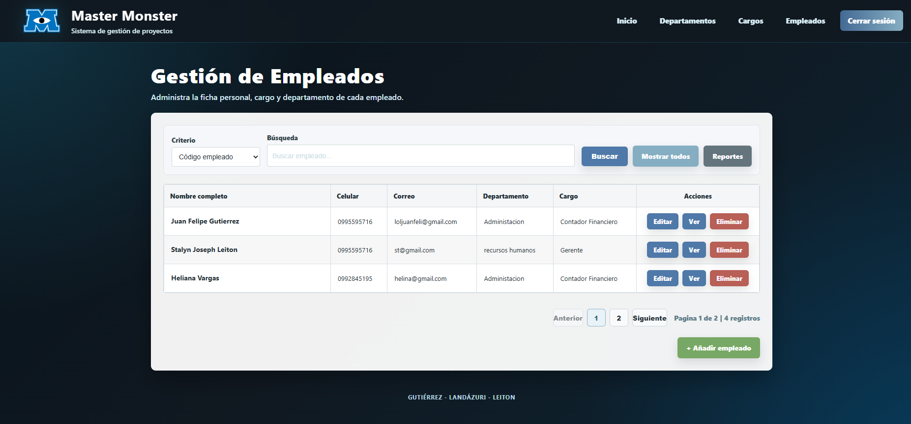
Ilustración 8. Módulo de gestión de empleados

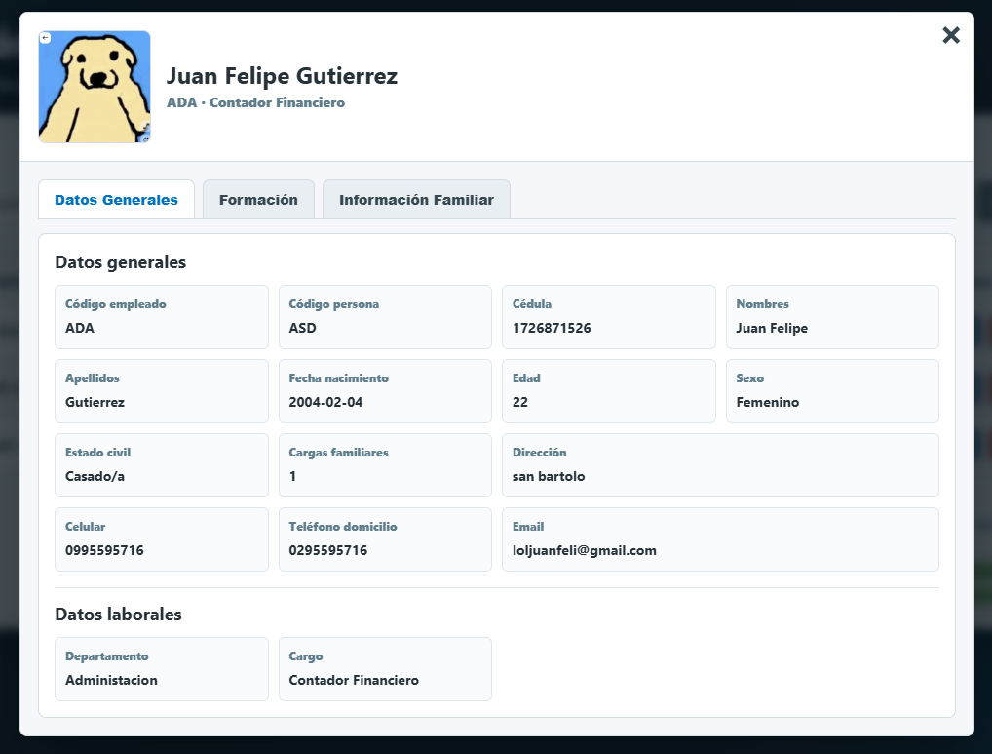
Ilustración 9. Opción de ver a un empleado

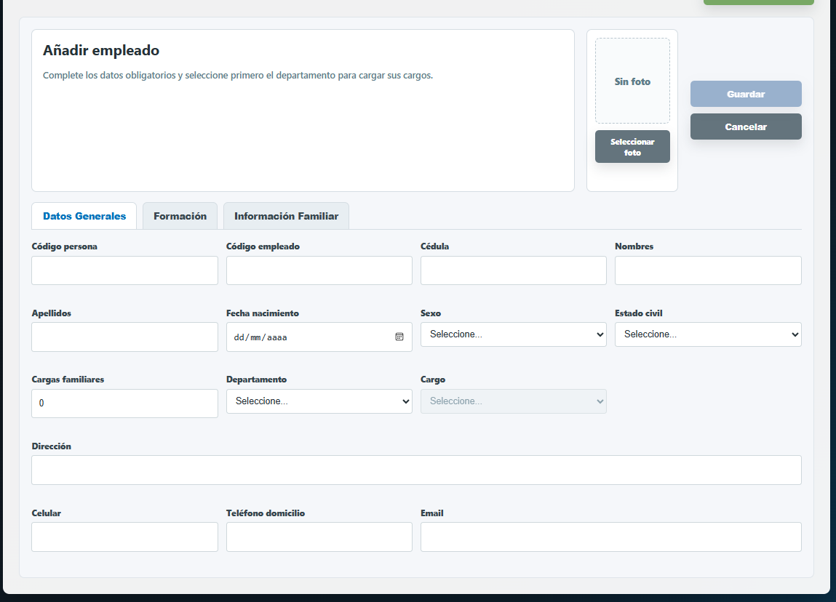
Ilustración 10. Campos para agregar un nuevo empleado

CONCLUSIONES
❖ Se concluyó que la implementación del módulo de Gestión de Empleados permitió ampliar correctamente el sistema Master Monster, manteniendo la arquitectura MVC y reutilizando el marco visual existente. La separación entre vista, controlador, modelos y clases DAO facilitó que cada parte del sistema tenga una responsabilidad definida, evitando mezclar la lógica de presentación con la lógica de acceso a datos.
❖ La creación de las clases Persona, Empleado, Familiar, Formacion, Catalogo y Parentesco permitió representar de mejor manera la información relacionada con un empleado. Gracias a esta estructura, el sistema no solo administra datos básicos, sino también información complementaria como formación académica, familiares, cargo, departamento y fotografía, logrando un módulo más completo y organizado.
❖ Se evidenció que el uso de clases DAO especializadas mejora el mantenimiento del proyecto, ya que cada entidad cuenta con operaciones propias para insertar, actualizar, consultar o eliminar información. Además, la clase BaseDAO ayudó a centralizar la conexión con la base de datos, reduciendo la repetición de código y manteniendo una estructura más limpia.
❖ La implementación de transacciones en las operaciones de guardado, actualización y eliminación fue fundamental para conservar la integridad de los datos. Al trabajar con varias tablas relacionadas, como persona, empleado, familiares y formación, el uso de commit y rollback permitió evitar registros incompletos cuando ocurre un error durante el proceso.
❖ El módulo incorporó validaciones tanto en el lado del cliente como en el lado del servidor, lo cual mejora la seguridad y confiabilidad del sistema. Las validaciones de cédula ecuatoriana, fechas, campos obligatorios, correo electrónico, teléfonos, longitud de datos y formato de fotografía permiten reducir errores antes de registrar la información en la base de datos.
❖ La carga dinámica de cargos según el departamento seleccionado mejoró la experiencia del usuario y reforzó la consistencia de la información. Esto evita que se seleccione un cargo que no corresponde al departamento indicado, manteniendo una relación correcta entre los datos administrativos del empleado.
❖ Finalmente, se concluyó que el módulo cumple con las operaciones principales de un CRUD completo, ya que permite listar, buscar, crear, editar, ver y eliminar empleados. Además, integra funciones complementarias como previsualización de fotografía, manejo de familiares, formación académica y vista en modo solo lectura, lo que fortalece la funcionalidad general del sistema

RECOMENDACIONES
❖ Se recomienda mantener la estructura MVC utilizada en este módulo para futuras ampliaciones del sistema, ya que esta organización facilita la comprensión del código, permite corregir errores con mayor rapidez y ayuda a integrar nuevos módulos sin afectar directamente los componentes ya existentes.
❖ Se sugiere seguir utilizando clases DAO independientes para cada entidad, especialmente cuando se trabajen tablas relacionadas. Esto permite que las operaciones de base de datos sean más ordenadas y evita que el controlador acumule demasiada lógica que no le corresponde.
❖ Se recomienda fortalecer el manejo de errores mostrando mensajes más específicos al usuario final. Aunque actualmente existen validaciones y redirecciones con mensajes, sería conveniente implementar alertas visuales más claras para indicar si un registro fue guardado, actualizado, eliminado o si ocurrió un problema con las relaciones de la base de datos.
❖ Se aconseja mantener las validaciones del lado del servidor como obligatorias, incluso si ya existen validaciones en JavaScript. Esto es importante porque las validaciones del navegador pueden ser modificadas o desactivadas, mientras que las del Servlet protegen directamente la integridad del sistema antes de guardar la información.
❖ Se recomienda mejorar progresivamente el almacenamiento de fotografías, definiendo una carpeta fija y segura para evitar pérdida de imágenes cuando el proyecto sea redesplegado. También podría evaluarse guardar solo la ruta en la base de datos y mantener una estructura ordenada de archivos por empleado.
❖ Se sugiere agregar paginación o filtros avanzados en el listado de empleados cuando la cantidad de registros aumente. Esto permitiría mejorar el rendimiento visual del módulo y facilitar la búsqueda de empleados por departamento, cargo, nombres, apellidos o número de cédula.
❖ Se recomienda documentar los métodos principales del controlador y de los DAO con comentarios breves, especialmente aquellos que manejan transacciones, validaciones, carga de archivos y relaciones entre tablas. Esto facilitará que otros integrantes del grupo puedan comprender y mantener el proyecto en futuras entregas.

❖ Como mejora futura, se aconseja implementar reportes del módulo de empleados, por ejemplo, listado general de empleados, empleados por departamento, empleados por cargo, cargas familiares y formación académica. Estos reportes aportarían mayor utilidad administrativa al sistema y complementarían el CRUD implementado.

BIBLIOGRAFÍA

- MDN Web Docs. (2025). El elemento de selección HTML (<select>). Mozilla Foundation. https://developer.mozilla.org/es/docs/Web/HTML/Element/select
- Oracle Corporation. (2025). Java Database Connectivity (JDBC) API. https://docs.oracle.com/javase/8/docs/technotes/guides/jdbc/
- Artesano de Kodigo. (2019, 13 de septiembre). ✅ Programación en Java | NetBeans | JComboBox MVC [Archivo de Video]. YouTube. https://www.youtube.com/watch?v=CFDSNeXpk6c
- Gilberto Macias. (2023, 9 de junio). Como agregar datos a un ComboBox en Netbeans con MVC|| Gilberto [Archivo de Video]. YouTube. https://www.youtube.com/watch?v=MxNVM0C-9QI
- pildorasinformaticas. (2014, 28 de noviembre). Curso Java. Componentes Swing. ComboBox. Vídeo 95 [Archivo de Video]. YouTube. https://www.youtube.com/watch?v=MYdAW9f7YHk
- DataTables. (2026). Page length. DataTables Documentation. https://datatables.net/reference/option/pageLength
- W3Schools. (2025). CSS Website Layout. W3Schools. https://www.w3schools.com/css/css_website_layout.asp
- W3Schools. (2025). CSS Pagination Examples. W3Schools. https://www.w3schools.com/css/css3_pagination.asp

